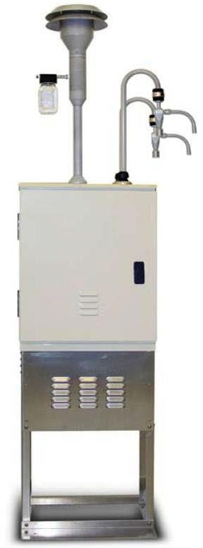

URG-3000ABC 型中流量颗粒采样仪，可同时采集 PM2.5 和 PM10，该采样器设有 PM2.5 和 PM10 两种采样切割头，共有 8 个采样通道，其中 4 个采样通道与 PM10 切割头相连，可用于采集 PM10 颗粒物，另外四个采样通道与
URG-3000ABC 中流量颗粒物采样仪
仪器描述
PM2.5 旋风切割头相连，可用来连接滤膜夹托或 URG 其他配件，如环形溶蚀器、阀组、旋风分离器、PUF 采样器等。所有 8 通道的流量由限流孔来控制，这使URG-3000 ABC 能够为多种不同的采样需求提供完美的采样方案，有利于对颗粒物进行细致的样品采集和分析。
仪器参数

- 采样粒径：可同时采集PM2.5 和PM10
- 采样流量：66Lpm 
- 真空度：16″
- 电源：220VAC/50Hz
- 重量：7.5kg
- 采样通道数：8 通道（每个通道可轮换控制测量）
- 仪器尺寸：24″×20″×12″
- 时间控制：含有采样定时器和计时器
- 防水：防水的铝制封装

